Code Structure

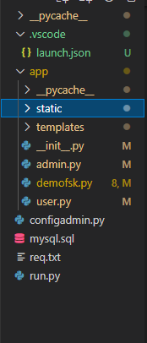
Cấu trúc code của hệ thống gồm có những phần như sau

Thư mục app:

- Thư mục chứa tất cả các thư mục con, phục vụ cho việc thiết kế back-end và front-end

Trong thư mục app sẽ có các thành phần như sau

- Thư mục Static:
- Là thư mục tĩnh, chứa tất cả các file css, image cũng như các thành phần tĩnh trong project

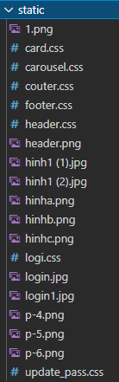

2. Thư mục Templates
- Là thư mục chứa các template, thiết kết front-end cho hệ thống

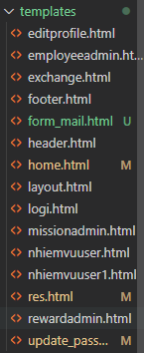

3. Các file back-end

- Trong thư mục app là các file back-end của hệ thống. Được phân chia thành các file nhỏ để dễ dàng sửa code. Gồm file User – Admin, các config và file chứa các fucntion của hệ thống.
- Các file run code, config tài khoản của admin sẽ nằm trong thư mục chứa file App

